# PRACTICA OFERTAS

1. **Se crea la tabla wp_ofertas en la base de datos**

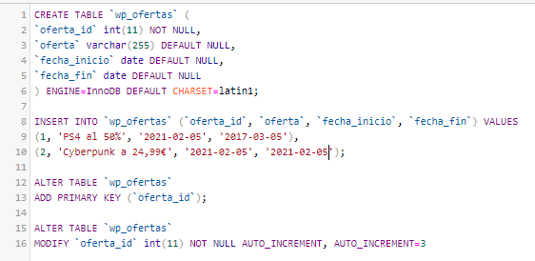

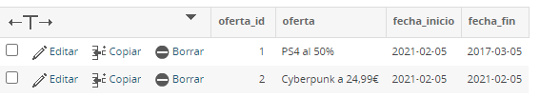

1. **Creamos los archivos .php**



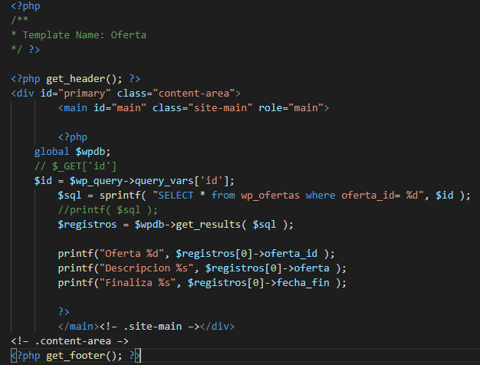

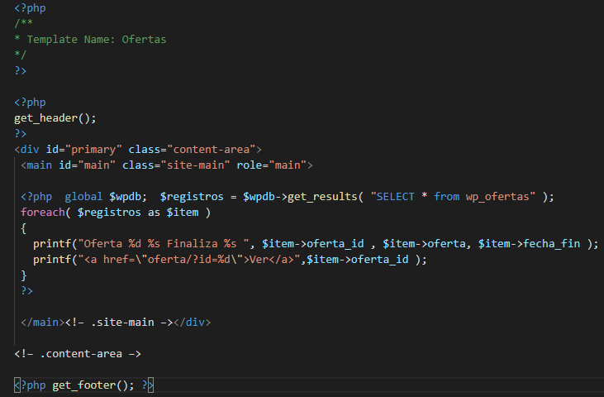

1. **Cambiamos la plantilla por defecto de las nuevas páginas creadas (Oferta y Ofertas)**

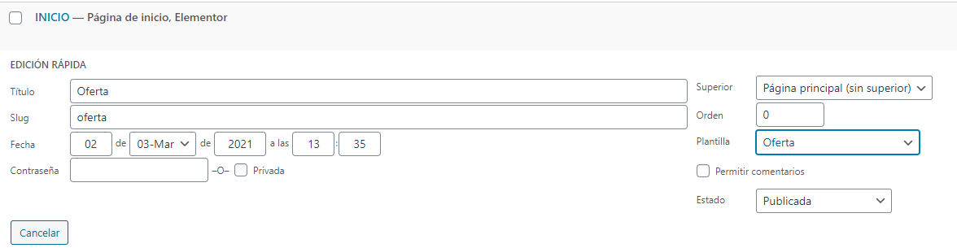

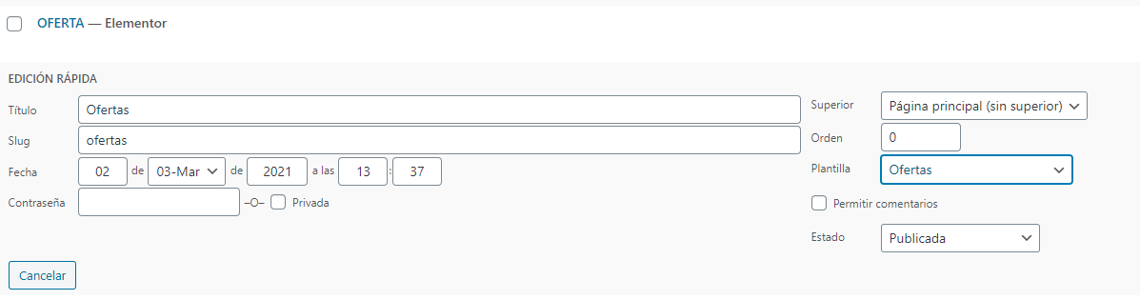

1. **Comprobamos que funciona**

**Menu:**



**Ofertas:**



**Oferta:**

